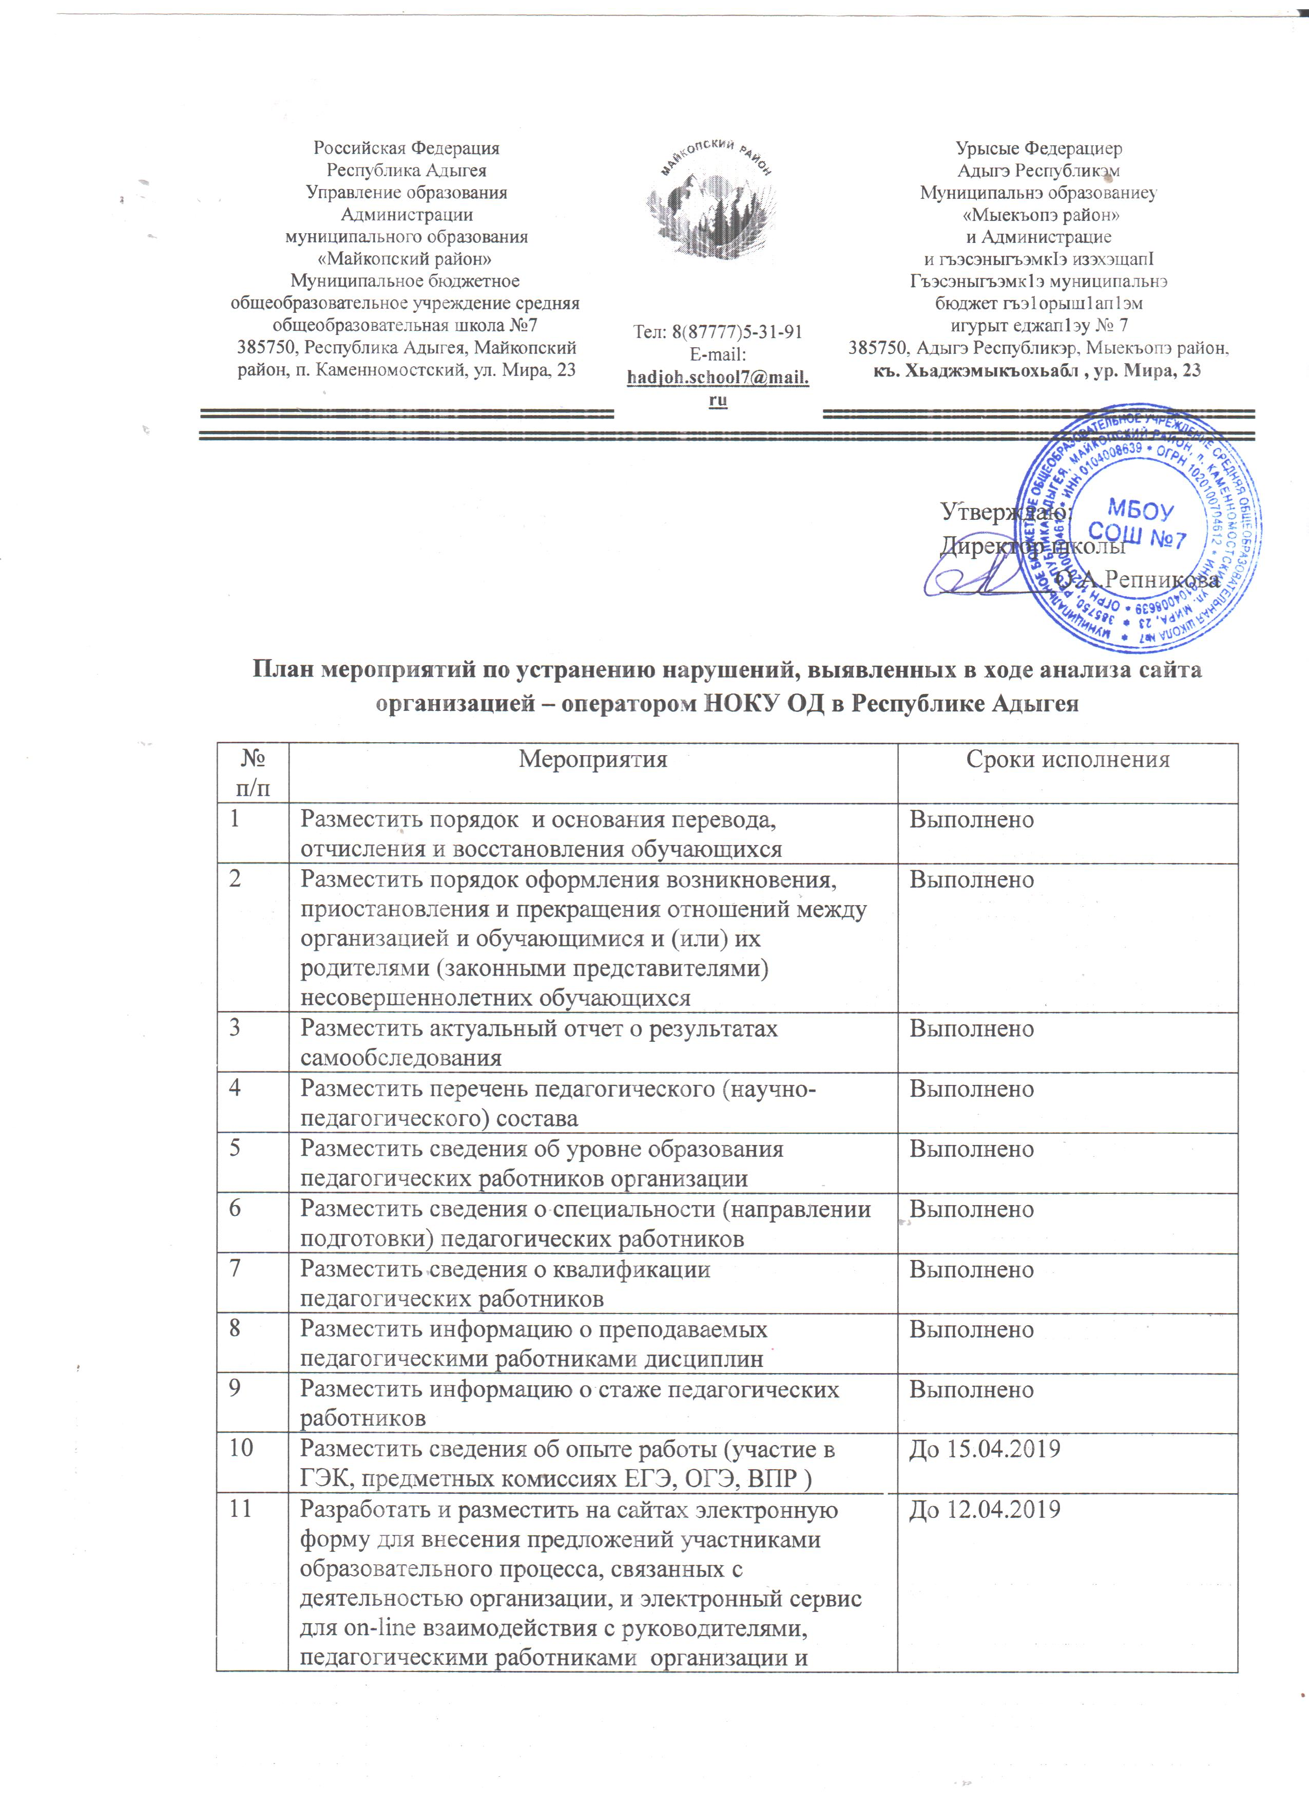


12 | Разместить ранжированную информацию об обращениях граждан (жалобы, предложения, вопросы, иное) | До 15.04.2019
13 | Рассмотреть возможность автоматической рассылки информации о рассмотрении обращения на электронный адрес заявителя или иной способ уведомления граждан | До 01.09.2019
14 | Обеспечить возможность отслеживания хода рассмотрения обращений граждан | До 01.09.2019
15 | Рассмотреть возможность улучшения оснащения общеобразовательных организаций компьютерной техникой, создания локальных вычислительных сетей, увеличения скорости доступа в сеть Интернет | До 01.09.2019
16 | Создать на официальных сайтах общеобразовательных организаций раздел « Материально-технического оснащения». В котором разместить достоверную и актуальную информацию по данному вопросу:  - о современной библиотеке-медиатеке (с указанием количества рабочих мест, стационарных или переносных компьютеров, выходом в Интернет)  - о специализированных кабинетах (кабинетах технологии, химии, физики и др)  - об электронных интерактивных лабораториях  - о лабораторном и демонстрационном оборудовании  - об электронных учебниках и учебных пособиях  - о специализированных кабинетах по охране и укреплению здоровья обучающихся (комната релаксации, психологической разгрузки)  - о столовой на территории организации  - о туалетных комнатах в здании организации | До 01.09.2019
17 | Отразить на официальных сайтах условия для индивидуальной работы обучающихся, в т.ч. наличие:  - кружков, спортивных секций, творческих коллективов, клубов, студий и другой работы в малых группах обучающихся  - службы психологической помощи  - профильного обучения, углубленного изучения отдельных предметов | До 15.04.2019
18 | Разместить копии дополнительных образовательных программ, реализуемых в организации | Выполнено
19 | Принять меры по размещению информации о развитии творческих способностей и интересов обучающихся, включая их участие в конкурсах, для чего создать на официальных сайтах соответствующие разделы с размещением информации о :  - проводимых при участии организации конкурсах и олимпиадах  - численности обучающихся, принявших участие в различных олимпиадах, смотрах конкурсах, а также победителях и призерах  - проведение мероприятий по сдаче норм ГТО | До 15.04.2019
20 | В разделе психолого-педагогической, медицинской и социальной помощи:  - отразить наличие психолого-педагогического консультирования обучающихся, их родителей, педагогических работников, коррекционно-развивающих и компенсирующих занятий с обучающимися, логопедической помощи обучающимся, комплекса реабилитационных мероприятий и других медицинских мероприятий  ( ЛФК, прививочные мероприятия, медосмотры обучающихся, рекомендации медицинского работника для обучающихся и их родителей)  - разместить действующие программы оказания помощи обучающимся в социальной адаптации, профориентации, получения обучающимися дополнительных профессиональных навыков | До 15.04.2019
21 | В разделе для обучающихся с ограниченными возможностями здоровья разместить:  - перечень специальных учебников, учебных пособий, дидактических материалов, специальных технических средств обучения коллективного и индивидуального пользования  - сведения об услугах ассистента, оказывающего обучающимся необходимую техническую помощь  - информацию о групповых, индивидуальных коррекционных занятиях по различным образовательным программам, мероприятиях, обеспечивающих вовлечение детей с ограниченными возможностями здоровья и инвалидов в общественную жизнь организации  Информацию об оказании психологической и другой консультативной помощи обучающимся с ограниченными возможностями здоровья | До 01.05.2019
22 | Создать раздел сайта «Доступ организации для инвалидов»  - перечень учебных кабинетов, объектов для проведения практических занятий, библиотек, объектов спорта, приспособленных для инвалидов  - сведения об обеспечении доступа в здания организации инвалидам (схема с указанием размещения пандусов, подъемов и платформ, выделенных стоянок для автотранспорта, расширенных дверных проемов, специально оборудованных санитарно-гигиенических помещений)  - информацию об организации питания обучающихся-инвалидов, о доступности медицинского кабинета  - информацию о педагогах, прошедших курсы повышения квалификации по вопросам обслуживания инвалидов при оказании образовательных услуг  - перечни специальных учебников, учебных пособий и дидактических материалов, технических средств обучения коллективного и индивидуального пользования, электронных образовательных ресурсов, к которым обеспечен доступ инвалидов  - схему безопасного подхода к зданию организации  - приказ о назначении ответственных сотрудников за организацию работы по обеспечению доступности для инвалидов  - план мероприятий по обеспечению условий развития доступной среды организации  - паспорт доступности для инвалидов организации и предоставляемых в ней услуг | До 01.09.2019
23 | Организовать знакомство родителей с условиями, предоставляемыми для обучающихся, непосредственно в общеобразовательных организациях (проведение дней « открытых» дверей, демонстрация электронных презентаций, создание буклетов об организации и раздача их широкой общественности) | До 31.05.2019

